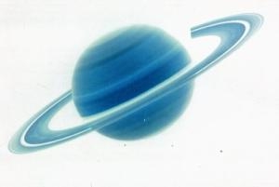     | Chapitre 3 : Lumières d'étoiles

Les étoiles
l'analyse de la lumière provenant des étoiles donne des informations sur leur température et leur composition. Cette analyse nécessite l'utilisation de systèmes dispersifs
Notions et contenus | Compétences attendues
Les spectres d'émission et d’absorption : spectres continus d'origine thermique, spectres de raies.  Raies d'émission ou d’absorption d'un atome ou d'un ion.  Caractérisation d 'une radiation par sa longueur d'onde. | Savoir qu'un corps chaud émet un rayonnement continu, dont les propriétés dépendent de la température.  Repérer, par sa longueur d'onde dans un spectre d'émission ou d'absorption, une radiation caractéristique d'une entité chimique.  Utiliser un système dispersif pour visualiser des spectres d'émission et d'absorption et comparer ces spectres à celui de la lumière blanche.  Savoir que la longueur d'onde caractérise dans l'air ou dans le vide, une radiation monochromatique.  Interpréter le spectre de lumière émise par une étoile : température de surface et entités chimiques présentes dans l'atmosphère de l'étoile.  Connaître la composition chimique du Soleil

☞ TP04 : Les spectres lumineux

Les spectres lumineux

Les spectres d'émission
Type de spectres | Dessin / Description | Montage(s) du TP et activité(s) du livre | Définition | Particularités
Spectre continu d’émission  (ou thermique) | Le spectre est continu c'est-à-dire qu’il ne comporte pas de parties sombres entre deux couleurs. | Montage(s) du TP n°1, 2 et 3  Livre p.263 fig 7 | Un spectre continu d’émission (ou spectre thermique), est obtenu lorsqu’un corps dense (solide, liquide ou gaz sous forte pression) est chauffé à haute température. | Un corps chaud émet un rayonnement continu qui s’enrichit vers le violet quand la température de ce corps augmente.
Spectre de raies d’émission | Le spectre n’est pas continu, il se présente comme des raies de couleurs sur un fond noir. | Montage(s) du TP n°4 et 5  Livre p.263 fig 8 | Un spectre de raies d’émission est obtenu lorsqu’un gaz sous faible pression est chauffé à haute température. | Un spectre de raie est caractéristique d’une espèce chimique. Les longueurs d’onde associées aux raies de ce spectre correspondent à cette espèce et à aucune autre.

Les spectres d'absorption


Type de spectres | Dessin / Description | Montage(s) du TP et activité(s) du livre | Définition | Particularités
Spectre de raies d’absorption | Le spectre se présente comme un spectre continu, mais des raies noires apparaissent : il est donc discontinu | Montage(s) du TP n° dernier  Livre p.264 | Un spectre de bandes d’absorption est obtenu après traversée d’une substance gazeuse par la lumière blanche. | Tout comme le spectre de raies d’émission, le spectre de raies d’absorption est caractéristique d’une substance : un atome ou un ion ne pourra absorber que les radiations qu’il est capable d’émettre.

Dispersion, lumières et radiations

Dispersion de la lumière blanche
Un système dispersif (prisme ou réseau) permet de décomposer la lumière blanche. La lumière blanche est composée de toutes les lumières colorées visibles.

Lumières monochromatiques et polychromatiques
Expérience : le faisceau de lumière émis par un laser n'est pas décomposé : il est tout simplement dévié.
Une lumière monochromatique est une lumière qui n'est pas décomposée par un système dispersif. (ex : laser)
Une lumière polychromatique est une lumière qui est décomposée par un système dispersif. (ex : lumière blanche)

Longueur d'onde associée à une radiation monochromatique
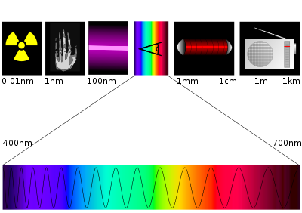
La lumière est une onde électromagnétique, comme les ondes radio, micro ondes, infra rouge, ultra violet, rayons X...). Toutes ces ondes se déplacent dans l'air ou dans le vide à la même vitesse (3,00 x 10⁸ m/s). Ce qui les différentie les unes des autres, c'est leur fréquence ou leur longueur d'onde (= distance parcourue au cours d'une période).
On associe à chaque radiation (chaque couleur de lumière) une grandeur appelée longueur d'onde dans le vide (ou dans l'air).
On la note lambda λ et elle s'exprime en mètres. (dessiner le spectre de lumière visible et délimiter par 400nm et 800 nm)
ex : λ _{laser} = 632,8 nm.

☞ TP05 : application à l'astrophysique

Application à l'astrophysique
L’analyse de la lumière provenant d'une étoile donne des informations sur cette étoile :
- la couleur de l'étoile ou le maximum d'intensité lumineuse de son profil spectral permet d'évaluer sa température de surface ;
- les raies noires du spectre de la lumière émise par l'étoile ou les minima d'intensité lumineuse de son profil spectral permettent d'identifier les entités chimiques présentes dans son atmosphère.
Le Soleil est essentiellement composé d'hydrogène et d'hélium.

